Ημέρα  Ώρα | Δευτέρα | Τρίτη | Τετάρτη | Πέμπτη | Παρασκευή
10.00 – 11.00 | Barre a terre (Αρχαρίων) |  | Barre a terre (Αρχαρίων) |  | Barre a Astie
11.00 – 12.00 | Barre a terre (Προχωρημένων) |  | Barre a terre (Προχωρημένων) |  | Progressing Ballet Technique
12.00– 13.00 | Pilates |  | Pilates |  | Ballet (Αρχαρίων)
16.00 – 17.00 |  | Modern dance (8-12) ετών |  | Contemporary dance (8-12) ετών
17.00 – 18.00 |  | Ballet ( 5 ετών) |  | Ballet (5 ετών)
18.00 -19.00 |  | Ballet (6 -7) ετών |  | Ballet ( 6-7) ετών
19.00-20.00 |  | Ballet (8-10) ετών |  | ballet  (8-10 ετών)
20.00-21.00 |  | Balllet (10-14) ετών |  | Ballet (10-14) ετών
Εργαστήρι Χορού
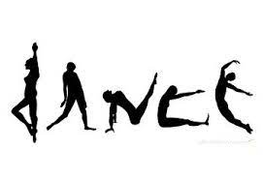
Δήμου Χαλανδρίου
Εβδομαδιαίο Πρόγραμμα Δραστηριοτήτων
σχολικό έτος 2023-24
Καθηγήτρια Χορού : Έλια Λιόση

